**с 9 июня – 15 июня Неделя отказа от зависимостей**

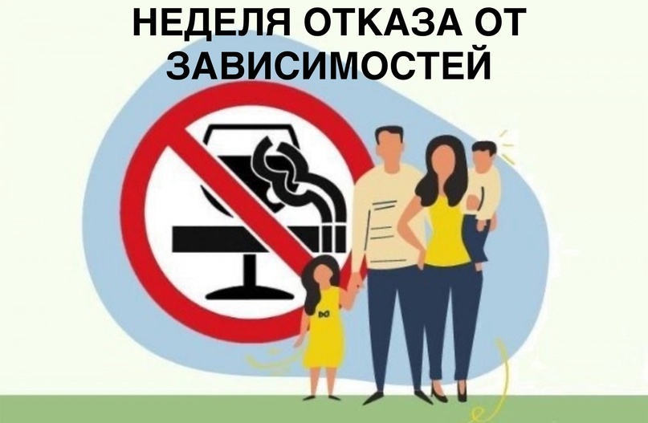

- По данным официальной статистики, за годы действия государственной политики, направленной на защиту граждан от табачного дыма и последствий потребления табака, распространенность курения в стране неуклонно снижается, правда, за последние годы наблюдается замедление темпов снижения распространенности курения и прирост потребления иной никотинсодержащей продукции: вейпов, электронных сигарет, продуктов нагревания табака, кальянов и бездымного табака.

- Остается низкой осведомленность населения о том, что эти продукты, в силу содержания высокотоксичного никотина, вызывают зависимость и другие заболевания, вызываемые содержащимися в табачном дыме токсинами. Этому способствует агрессивный маркетинг данной продукции со стороны табачных компаний, нацеленный, в первую очередь, на подростков и молодежь.

- Никотинсодержащая продукция наносит такой же вред организму, как и табачные изделия, а мифы об их безвредности – хорошо запланированная дезинформация табачной индустрии.

- Проблема алкоголя чрезвычайно серьезна: более 200 заболеваний связано с его злоупотреблением, а вклад алкоголя в возникновение различных заболеваний варьирует от 5 до 75%.

***Будьте здоровы!***